2020年度
四平市铁东区平南街道社区卫生服务中心部门决算

2022年 9 月 9 日

目 录

第一部分 部门概况
一、部门职责
二、机构设置及部门决算单位构成
第二部分 2020年度部门决算表
一、收入支出决算总表
二、收入决算表
三、支出决算表
四、财政拨款收入支出决算总表
五、一般公共预算财政拨款支出决算表
六、一般公共预算财政拨款基本支出决算表
七、一般公共预算财政拨款“三公”经费支出决算表
八、政府性基金预算财政拨款收入支出决算表
九、国有资本经营预算财政拨款支出决算表
十、部门预算项目支出绩效自评表
第三部分 2020年度部门决算情况说明
一、收入支出决算总体情况说明
二、收入决算情况说明
三、支出决算情况说明
四、财政拨款收入支出决算总体情况说明
五、一般公共预算财政拨款支出决算情况说明
六、一般公共预算财政拨款基本支出决算情况说明
七、一般公共预算财政拨款“三公”经费支出决算情况说明
八、政府性基金预算财政拨款收入支出决算情况说明
九、国有资本经营预算财政拨款支出决算情况说明
十、预算绩效管理情况说明
十一、其他重要事项情况说明
第四部分 名词解释

第一部分 部门概况

一、部门职责
根据《中共中央国务院关于分类推进事业单位改革的指导意见》(中发【2011】5号)和《中共吉林省委吉林省人民政府关于分类推进事业单位改革的实施意见》(吉发【2011】31号)精神，按照《中共吉林省委办公厅吉林省人民政府办公厅关于印发<吉林省事业单位分类实施方案>和五个配套文件的通知》(吉办发【2013】28号)规定，为适应社会公益服务事业发展的需要，建立四平市铁东区平南街道社区卫生服务中心，为隶属于四平市铁东区卫生和计划生育局的公益一类事业单位。
二、主要职责
(一)承担一般常见病、多发病的诊疗、救治服务；
(二)受主管部门委托开展突发性、传染性疾病的预防、监测工作。
机构设置及部门决算单位构成
根据上述职责，四平市铁东区平南街道社区卫生服务中心内设12个机构，分别为：
- 办公室
- 财务科
- 党务
- 慢病科
- 医务科
- 人事科
- 公卫科
- 中医科
- 全科医疗科
- 预防保健科
- 检验科
- 影像科

所属单位为：四平市铁东区平南街道社区卫生服务中心
纳入四平市铁东区平南街道社区卫生服务中心2020年度部门决算编制范围的单位包括：
四平市铁东区平南街道社区卫生服务中心

第二部分 2020年度部门决算表
- 收入支出决算总表
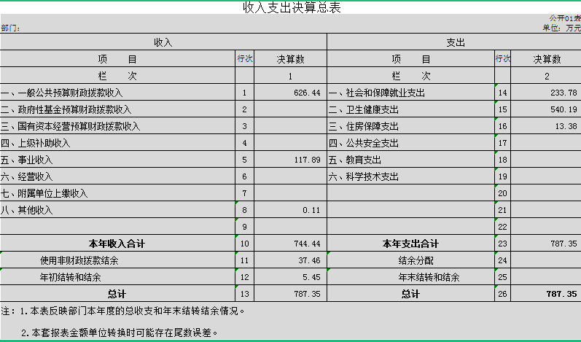

- 收入决算表
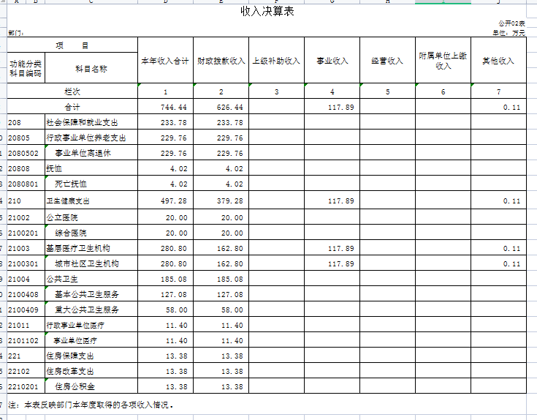

- 支出决算表
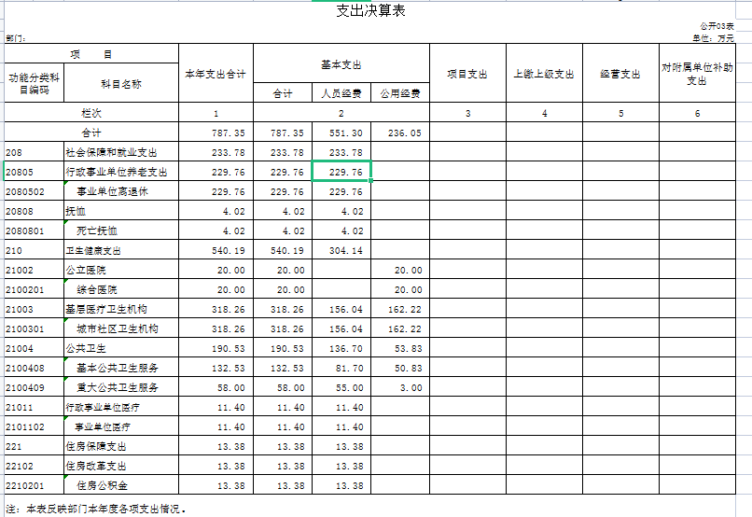

- 财政拨款收入支出决算总表
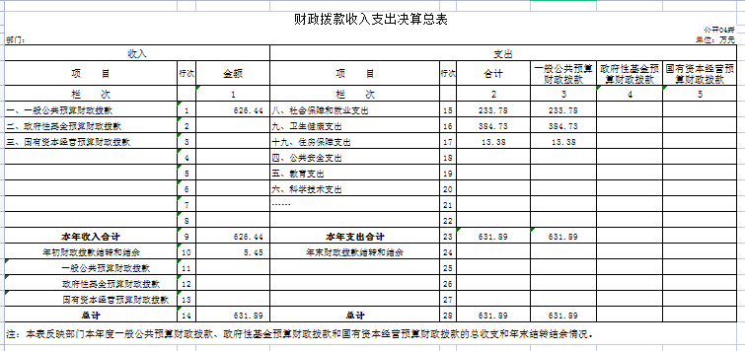

五、一般公共预算财政拨款支出决算表
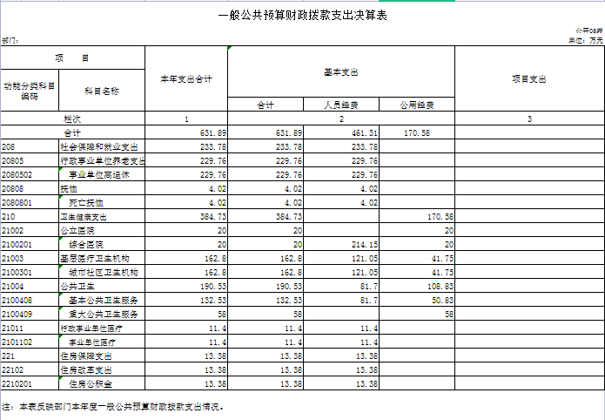

六、一般公共预算财政拨款基本支出决算表
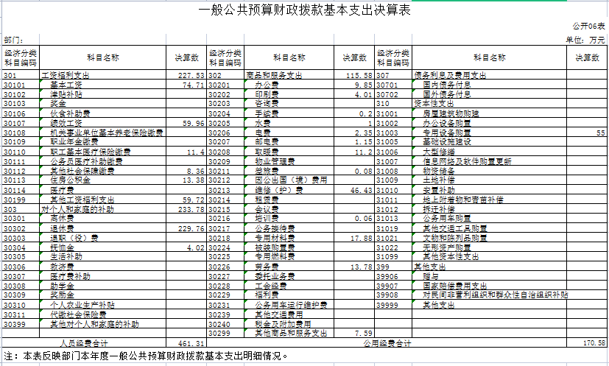

七、一般公共预算财政拨款“三公”经费支出决算表
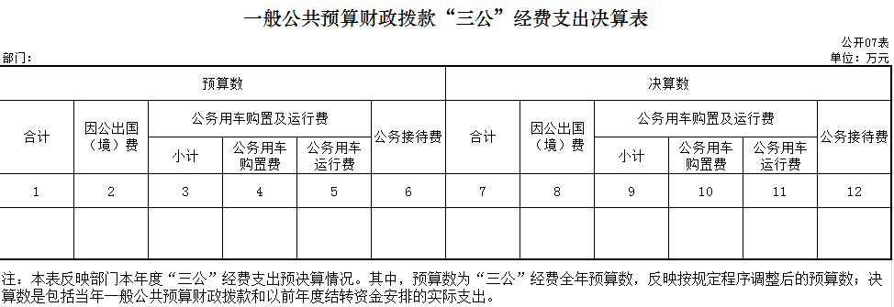
本单位不涉及此项支出

八、政府性基金预算财政拨款收入支出决算表
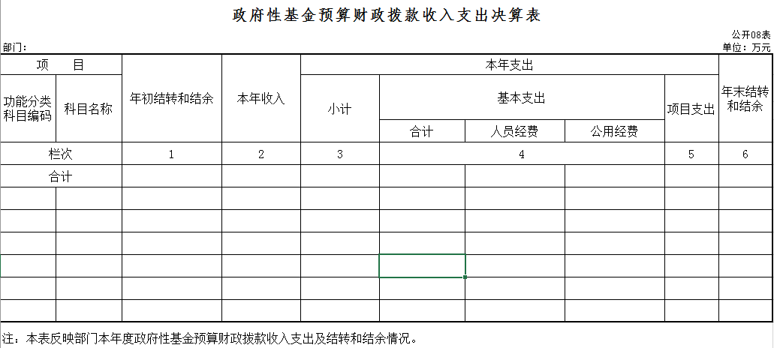
本单位不涉及此项支出

九、国有资本经营预算财政拨款支出决算表
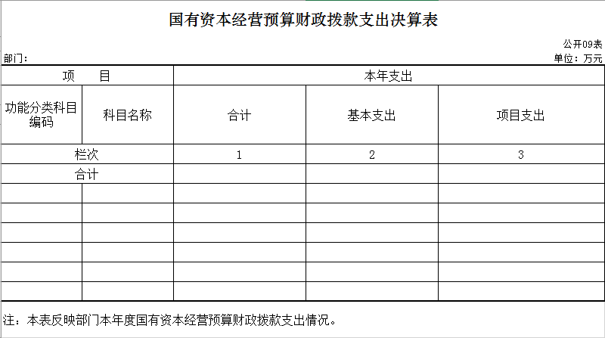
本单位不涉及此项支出

十、部门预算项目支出绩效自评表
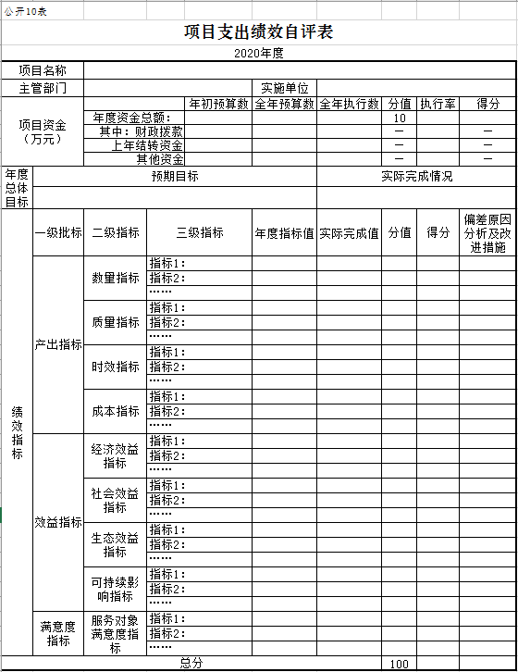
本单位不涉及此项支出

第三部分 2020年度部门决算情况说明

一、收入支出决算总体情况说明
2020年度收、支总计各 744.44万元。与2019年相比，收、支总计各增加 163.7 万元，增长28.19 %。主要原因：本单位今年的事业收入较去年增加43.0万元，公卫经费较去年增68.0万，退休费较去年增加52.7万元。
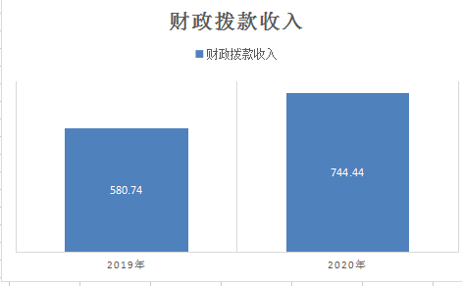
二、收入决算情况说明
本年收入合计744.4万元，其中：财政拨款收入626.4万元，占84.1%；上级补助收入0万元，占0%；事业收入117.9万元，占15.8%；经营收入0万元，占0%；附属单位上缴收入0万元，占0%；其他收入0.11万元，占0.1%。
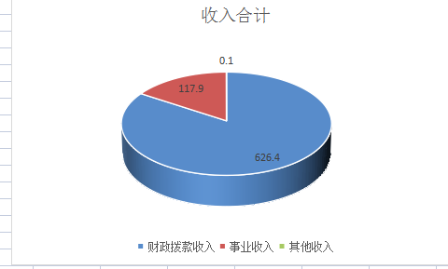
三、支出决算情况说明
本年支出合计787.4万元，其中：基本支出787.4万元，占100%；项目支出0万元，占0%；上缴上级支出0万元，占0%；经营支出0万元，占0%；对附属单位补助支出0万元，占0%。基本支出中，人员经费551.3万元，占70.0%；公用经费236.1万元，占30.0%。

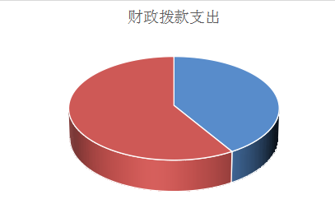

四、财政拨款收入支出决算总体情况说明
2020年度财政拨款收、支总计各626.4万元，与2019年相比，财政拨款收、支总计各增加205.9万元，增长48.9%。主要原因:退休费较去年增加52.7万元，本年度较上年度增加了20.0万元综合医院收入，本年度较上年度增加了重大公共卫生项目资金58万元，本年度较上年度增加了住房公积金13.3万元，公卫经费较去年增62.1万。
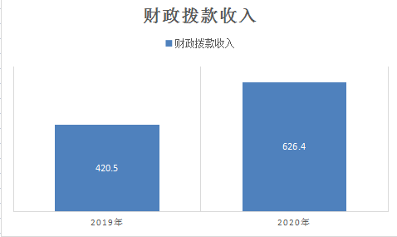
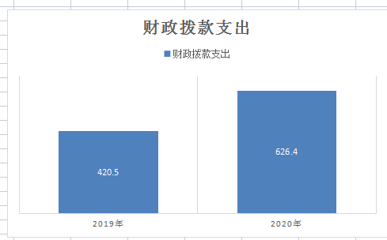

五、一般公共预算财政拨款支出决算情况说明
（一）财政拨款支出决算总体情况
2020年度财政拨款支出631.9万元，占本年支出合计的100.0%。与2019年相比，财政拨款支出增加216.9万元，增长52.3 %。主要原因：重大公卫较上年度支出增加58.0万元，退休费较上年度增加52.7万元，综合医院公用经费较上年度支出增加20.0万元，公卫支出较上年度支出增加62.1万元，住房公积金较上年度支出增加了13.3万元。
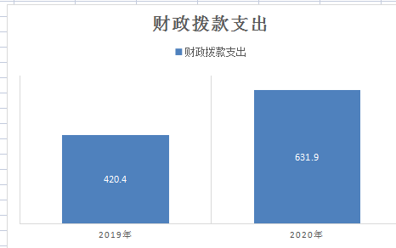
（二）财政拨款支出决算结构情况
2020年度财政拨款支出631.9万元，主要用于以下方面：社会保障和就业（类）支出233.8万元，占37.0%；卫生健康支出（类）支出384.7万元，占60.9%；住房保障支出（类）支出13.4万元，占2.1%。
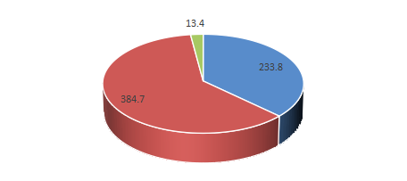
（三）财政拨款支出决算具体情况
2020年度财政拨款支出年初预算为181.2万元，支出决算为631.9万元，完成年初预算的348.7%。其中：
- 一般公共服务（类）财政事务（款）行政运行（项）。年初预算为 0 万元，支出决算为 0万元，完成年初预算的 0.0 %。
本单位不涉及此项支出。
- 一般公共服务（类）财政事务（款）一般行政管理事务年初预算为 0 万元，支出决算为 0万元，完成年初预算的 0.0 %。
本单位不涉及此项支出。
- 2020年度财政拨款支出631.9万元，其中：
社会保障和就业支出（类）233.8万元中的行政事业单位养（款）老支出229.8万元中的事业单位离退休（项）支229.8万元抚恤（款）支出4.0万元中的死亡抚恤（项）支出4.0万元；
卫生健康支出（类）384.7万元中的综合医院（款）支出20.0万元中公立医院（项）支出20.0万元，基层医疗卫生机构（款）支出162.8万元中城市社区卫生机构（项）支出162.8万元，公共卫生（款）支出190.5万元中基本公共卫生服务（项）支出132.5万元，重大公共卫生服务（项）支出58.0万元，行政事业单位医疗（款）支出11.4万元中的2101102事业单位医疗（项）支出11.4万元。
住房保障支出（类）13.4万元中的住房改革（款）支出13.4万元中的住房公积金（项）支出13.3万元。
年初未申请财政拨款预算，支出决算为631.9万元，决算数大于预算数的主要原因是人员正常经费增加，公共卫生经费人均增加5元。
六、一般公共预算财政拨款基本支出决算情况说明
2020年度财政拨款基本支出631.9万元，其中：
人员经费461.3万元，主要包括：基本工资、绩效工资、职工基本医疗保险缴费、其他社会保障缴费、住房公积金、其他工资福利支出、退休费、抚恤金。
公用经费170.58万元，主要包括：办公费、印刷费、手续费、水费、电费、邮电费、取暖费、差旅费、维修（护）费、培训费、专用材料费、劳务费、其他商品和服务支出、专用设备购置。
七、一般公共预算财政拨款“三公”经费支出决算情况说明
（一）“三公”经费财政拨款支出决算总体情况说明
2020年度“三公”经费财政拨款支出预算为0万元，支出决算为0万元，完成预算的0%。决算数大（小）于预算数的主要原因……。
（二）“三公”经费财政拨款支出决算具体情况说明
2020年度“三公”经费财政拨款支出决算中，因公出国（境）费支出决算为0万元，占0 %；公务用车购置及运行费支出决算为0万元，占0%；公务接待费支出决算为0万元，占0%。具体情况如下：
1.因公出国（境）费预算为 万元,支出决算为0万元，完成预算的0%。主要原因：……。全年安排因公出国（境）团组0个，累计0人次。开支内容包括（分别列出出国事项及开支金额）：……。
2.公务用车购置及运行费预算0万元，支出决算为0万元，完成预算的 0%，主要原因是……。其中：
公务用车购置支出0 万元。主要是……；
公务用车运行支出0万元，主要是……。截至2020年12月31日，开支财政拨款的公务用车保有量为0辆,公务用车购置数为0辆。
- 公务接待费预算为0万元，支出决算为0万元，完成预算的0%，主要是……。其中：
外宾接待支出0万元。主要用于……。全年共接待国（境）外来访团组数0个、来访外宾0人次（不包括陪同人员）。来访外宾主要包括……。
其他国内公务接待支出0万元。主要用于……。全年共接待国内来访团组0个、来宾0人次（不包括陪同人员） 。
本单位不涉及此项支出
八、政府性基金预算财政拨款收入支出决算情况说明
2020年度政府性基金预算财政拨款年初结转和结余 万元；本年收入0万元；本年支出0万元，年末结转和结余 5.4万元。支出具体情况如下：
1.卫生健康支出（类）公共卫生（款）基本公共卫生（项）支出5.45万元，政府性基金财政拨款支出为5.4万元，主要用于基本公共卫生服务项目支出。完成年初预算的6.3%。
2.政府性基金财政拨款支出为0万元，主要用于……。完成年初预算的0 %。
3.政府性基金财政拨款支出为0万元，主要用于……。完成年初预算的0%。
九、国有资本经营预算财政拨款支出决算情况说明
本单位不涉及此项支出
十、关于2020年度预算绩效管理情况的说明
（一）预算绩效管理工作开展情况
根据预算绩效管理工作要求，2020年度我部门（单位）组织对0项目、0项目等0个项目进行了绩效自评，共涉及资金0万元，占部门预算财政拨款项目总额的0%。
本单位不涉及此项支出
（二）绩效评价结果
1.我部门（单位）绩效自评结果如下：
（1）0项目绩效自评综述。根据年初设定的绩效目标，该项目自评得分0分。项目全年预算数0万元，执行数0万元，执行率为0%。该项目绩效目标完成情况如下：此处填写《项目支出绩效自评表》中“实际完成情况”。
本单位不涉及此项支出
（2）项目绩效自评综述。
本单位不涉及此项支出
十一、其他重要事项的情况说明
（一）机关运行经费支出情况
2020年度，机关运行经费支出0万元，比年初预算数增加（减少）0万元，增长（降低）0%，主要是……。
本单位不涉及此项支出
（二）政府采购支出情况
2020年度，政府采购支出总额0万元，其中：政府采购货物支出0万元、政府采购工程支出0万元、政府采购服务支出0万元。授予中小企业合同金额0万元，占政府采购支出总额的0%，其中：授予小微企业合同金额0万元，占政府采购支出总额的0%。
本单位不涉及此项支出
（三）国有资产占用情况
截至2020年12月31日，四平市铁东区平南街道社区卫生服务中心共有车辆0辆，其中，副部（省）级及以上领导用车0辆、主要领导干部用车0辆、机要通信用车0辆、应急保障用车0辆、执法执勤用0辆、特种专业技术用车0辆、离退休干部用车0辆、其他用车0辆，其他用车主要是……；单位价值50万元以上通用设备0台（套）；单位价值100万元以上专用设备0台（套）。

第四部分 名词解释

- 财政拨款收入：指单位从同级财政部门取得的财政预算资金。
- 事业收入：指事业单位开展专业业务活动及辅助活动取得的收入。
- 其他收入：指除上述收入以外的各项收入。包括银行存款利息收入。
七、用事业基金弥补收支差额：指事业单位在当年的财政拨款收入、事业收入和其他收入不足以安排当年支出的情况下，使用以前年度积累的事业基金（事业单位当年收支相抵后按国家规定提取、用于弥补以后年度收支差额的基金）弥补本年度收支缺口的资金。
八、年初结转和结余：指单位以前年度尚未完成、结转到本年按有关规定继续使用的资金。
九、基本支出：指单位为保障其机构正常运转、完成日常工作任务而发生的人员支出和公用支出。
十、按支出功能分类科目
事业单位离退休：反映实行归口管理的事业单位开资的离退休经费。
死亡抚恤：反映按规定用于烈士和牺牲、病故人员家属的一次性和定期抚恤金以及丧葬补助费。
综合医院：反映卫生健康、中医部门所属的城市综合性医院、独立门诊、教学医院、疗养院和县医院的支出。
城市社区卫生机构：反映用于城市社区卫生机构的支出。
基本公共卫生：反映基本公共卫生服务支出。
重大公共卫生：反映重大疾病预防控制等重大公共卫生服务项目支出。
事业单位医疗：反映财政部门安排的事业单位基本医疗保险缴费经费，未参加医疗保险的事业单位的公费医疗经费，按国家规定享受离休人员待遇的医疗经费。
住房公积金：反映行政事业单位按人力资源和社会保障部，财政部规定的基本工资和津贴补贴以及规定比例为职工缴纳的住房公积金。
- 按支出经济分类科目
基本工资：指按规定发放的基本工资，包括事业单位工作人员的岗位工资、薪级工资。
绩效工资：指事业单位工作人员绩效工资。
职工基本医疗保险缴费：指单位为职工缴纳的基本医疗保险费。
其他社会保障缴费：单位为职工缴纳的失业、工伤等社会保险费。
住房公积金：指单位按规定为职工缴纳的住房公积金。
其他工资福利支出：指为单位为编外长期聘用人员发放的工资及社保缴费，和困难职工生活补助。
办公费;指单位购买日常办公用品等支出。
印刷费：指单位印刷的各种用品支出的费用。
水费:指单位用水费支出。
电费：指单位的电费支出。
邮电费：指单位忠诚度电话费、网络费等。
取暖费：指单位取暖用燃料费。
差旅费：指单位工作人员出差发生的交通费、住宿费、市内交通费及伙食补助等。
维修维护费：指单位日常开支的设备修理和维护费用、网络信息系统运行与维护费用。
专用材料费：指单位购买日常专用材料的支出，包括药品、及医疗耗材、专用服装、医用其他材料等支出。
劳务费：指单位支付给村卫生室的村医补助等。
退休费：指单位给退休人员发放的退休费、采暖补贴，及给退休村医发放的补助。
生活补助：指单位发放的遗属生活补助等。

